ANÁLISE DA FRAGILIDADE AMBIENTAL ATRAVÉS DA INFLUÊNCIA DOS FLUXOS DE ÁGUA

Bruno Vicente Marques⁽¹⁾; Afonso Peche Filho⁽²⁾; Daniel Fernando Andrade Queiroz⁽³⁾; Felipe Hashimoto Fengler⁽⁴⁾; Flavia Altenfelder Santos⁽⁵⁾; Gerson Araújo de Medeiros⁽⁶⁾

^{(1 e 3)}Mestrando, Programa de Pós-Graduação em Ciências Ambientais, UNESP-Sorocaba, Av. Três de Março, nº 511, Sorocaba, SP, bruno.marques@porgrad.sorocaba.unesp.br; daniel.queiroz@posgrad.sorocaba.unesp.br; ⁽²⁾ Pesquisador Cientifico, Centro de Engenharia e Automação; IAC/Doutorando, Programa de Pós-Graduação em Ciências Ambientais, UNESP-Sorocaba; Rodovia Dom Gabriel P.B. Couto, Km 65, Jundiaí, SP; peche@iac.sp.gov.br; ⁽⁴⁾Doutorando, Programa de Pós-Graduação em Ciências Ambientais, UNESP-Sorocaba, Av. Três de Março, nº 511, Sorocaba, SP, felipe.fengler@posgrad.unesp.br;; ⁽⁵⁾ Aluna de graduação em Ciências Sociais, FFLCH/USP, Rua do Lago, 717, Cidade Universitária, São Paulo, SP; ⁽⁶⁾ Professor, Doutor, Faculdade de Engenharia Ambiental, UNESP-Sorocaba, Av. Três de Março, nº 511, Sorocaba, SP, gerson@sorocaba.unesp.br.

RESUMO – A agricultura passa por um período de transformação intenso, cada vez mais as pesquisas mostram uma constante evolução em termos tecnológicos, com todo esse aparato o produtor rural acredita que obterá resultados produtivos satisfatórios, porém ao analisar os resultados finais, apesar de positivos, a produção geralmente fica aquém do esperado, esse fenômeno ocorre porque o produtor não se atenta às questões relacionadas ao ambiente e que estão intimamente ligadas à sua atividade. Processos erosivos e compactação de solo são danos ambientais constantes em áreas rurais, esses fatores auxiliam consideravelmente na redução dos níveis de produtividade. O entendimento dos fluxos de água de uma propriedade, ou seja, a dinâmica da água e do solo no relevo torna possível prever os danos e a intensidade que esta interação pode causar. Através de uma análise com auxílio de geoprocessamento foram destacados fluxos de água em 5 classes com diferentes intensidades, essa informação foi correlacionada ao uso e ocupação do solo, propiciando um mapa de fragilidade ambiental, assim constatou-se que dos 56,84 hectares das áreas que sofrem influência dos fluxos de água 36,18% são de intensidade muito baixa, 5,24% são de intensidade baixa, 8,44% são de intensidade média, 9,66% são de intensidade alta e 40,48% são de intensidade muito alta. Os resultados mostram que a proposta metodológica atendeu os objetivos, possibilitou o entendimento das áreas fragilizadas na propriedade estudada e que essas informações devem servir como ferramenta para tomada de decisão e para a composição de um plano de gestão ambiental.
.
Palavras-chave: Fragilidade ambiental. Fluxo de água. Geoprocessamento. Gestão ambiental.

Introdução
A sociedade atual possui bastante acesso às informações e percebe que questões ambientais como escassez de água, poluição atmosférica, desmatamento e mudanças climáticas são preocupantes e assim passam a exigir uma postura mais eficiente dos políticos, gestores e diversos outros setores da sociedade, dentre eles o setor agrícola. Cada vez mais as pesquisas e os dados levantados ao longo dos anos nos mostram que os caminhos percorridos até agora não podem mais ser a nossa realidade, é preciso criar ambientes produtivos, com solos bem consolidados, interagindo com a dinâmica natural e inserindo a variável ambiental em todas as atividades.
A ocupação humana aliada a falta de planejamento trouxeram consigo significativos impactos ambientais que podem ser classificados em benéficos ou adversos, diretos ou indiretos, reversíveis ou irreversíveis, imediatos ou em longo prazo, temporários ou permanentes (FREITAS, 2012). Nos meios rurais os impactos estão relacionados à inadequação da ocupação e uso das terras frente as suas características naturais (relevo, clima, solo etc.), uso indiscriminado de produtos químicos que potencializam a contaminação ambiental por cargas difusas, ausência de práticas conservacionistas e o descumprimento as legislações vigentes.
Uma maneira eficiente de entender os danos e prevenir os impactos ambientais está no estudo dos fluxos de água, ou seja, locais que apresentam alta probabilidade de ocorrência de processos erosivos resultantes do acumulo e escorrimento da água, principalmente em chuvas torrenciais onde o volume de água é superior a capacidade de infiltração do solo. Assim, o entendimento da morfologia e características do local é de grande importância para o dimensionamento de sistemas de conservação do solo. O estudo está diretamente ligado com a fragilidade ambiental, que está relacionada às intervenções humanas, pois em princípio os ambientes naturais encontravam-se em equilíbrio dinâmico até o momento em que a humanidade passou a explorar intensivamente os recursos naturais (Ross, 1993), o autor também afirma que pode-se estabelecer um paralelismo entre o avanço da exploração dos recursos naturais com o desenvolvimento tecnológico, científico e econômico das sociedades humanas.
Portanto o presente trabalho visa correlacionar a influência dos fluxos de água e a fragilização causada pelo uso e ocupação do solo em uma área de produção agropecuária, através do uso de geoprocessamento, ferramenta fundamental para auxilar estudos ambientais e que ganhou muito espaço ao longo dos anos, pois agrega técnicas de análise que auxiliam no conhecimento rápido da área de estudo, para Stassus e Prado Filho (2012) o geoprocessamento é um dispositivo biopolítico que pode ser aplicado para obter informações globais de infraestrutura, saúde, educação, saneamento e criminalidade, os autores também consideram que o geoprocessamento é um eficiente dispositivo de controle sobre as potencialidades de um determinado território e na gestão de municípios que atuam sobre a população, tornando-se um recurso indispensável à realização de análises, estudos e projetos relacionados ao ambiente que possui um grande número de variáveis e abrange extensas áreas.

Material e Métodos
O trabalho foi desenvolvido em uma área de 303,4 hectares, na fazenda Malabar localizada no município de Itatiba-SP (Figura 1), a propriedade rural possui grande importância histórica para o município de Itatiba e região e ao longo dos anos passou por diversos ciclos da cadeia produtiva agropecuária, em um período recente passou por processo de arrendamento para a produção de cana-de-açúcar, onde essa intensa atividade fragilizou os ambientes significativamente e atualmente a propriedade possui como principal atividade a produção pecuária.
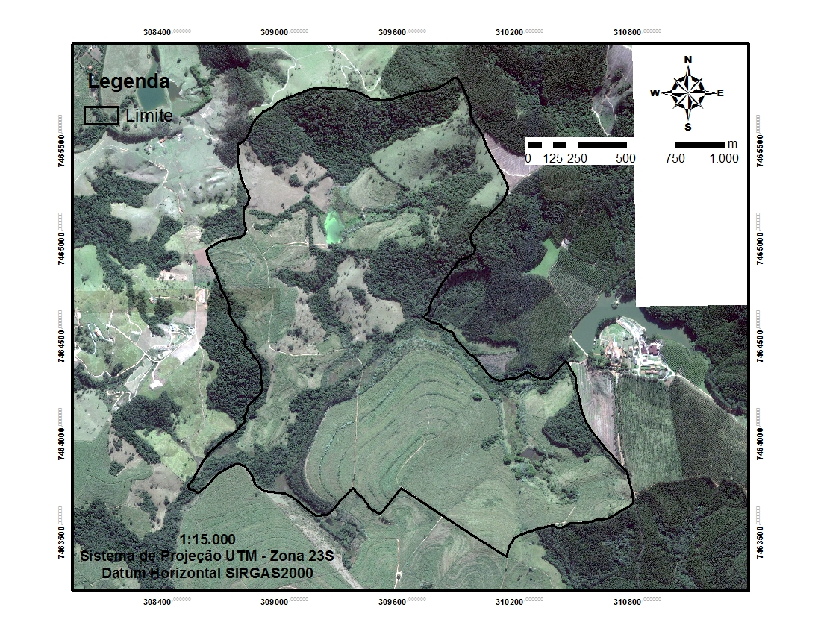
Figura 1 – Limites da área de trabalho.
.
Com o uso do geoprocessamento foi possível localizar quais locais da área de trabalho estão sob influência dos fluxos de água (Figura 2), posteriormente estratificá-los de acordo com sua magnitude (Figura 3), os maiores fluxos representam maior potencial de fragilização.
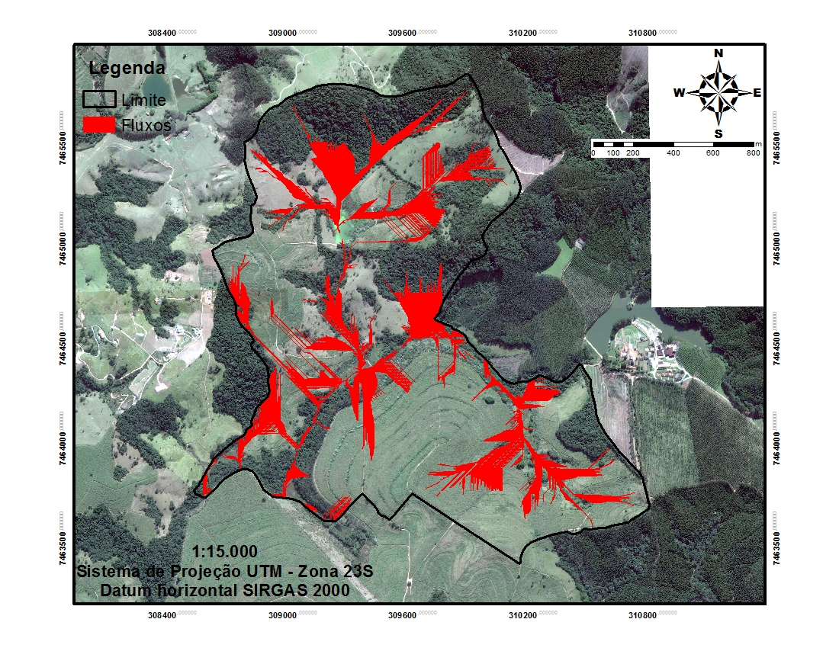
Figura 2 – Fluxos naturais de água.
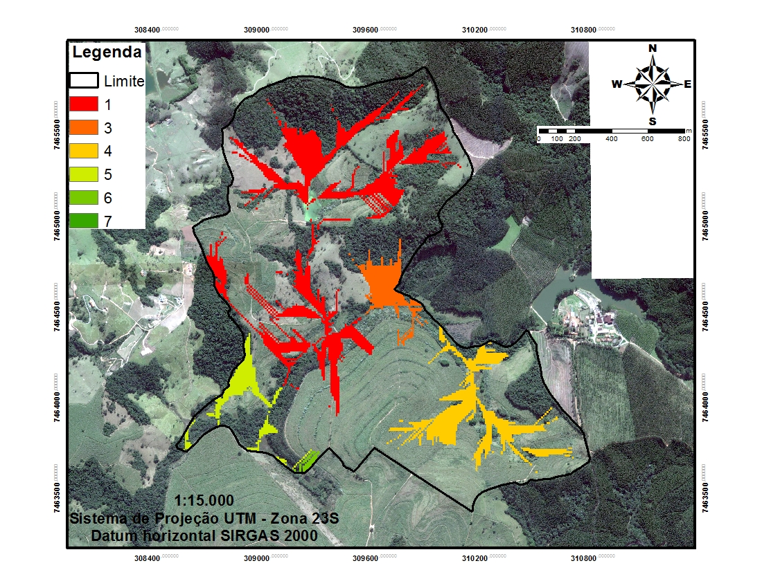
Figura 3 – Estratificação dos fluxos de água de acordo com sua magnitude.

A próxima etapa contempla o cruzamento das informações dos fluxos de água estratificados com o uso e ocupação do solo (Figura 4), através da técnica Tomada de Decisão Multicritérios recurso do software ArcGIS (Environmental Systems Resarch Institute, ESRI, 1999) de posse do Campus de Sorocaba da Universidade Estadual Paulista Júlio de Mesquita Filho, que permite uma análise multicriterial através da sobreposição das informações obtidas, pondera esses dados e gera um modelo do grau dos impactos ambientais nos ambientes de proteção podendo assim mapear o nível de fragilidade ambiental em que se encontra a área de trabalho.
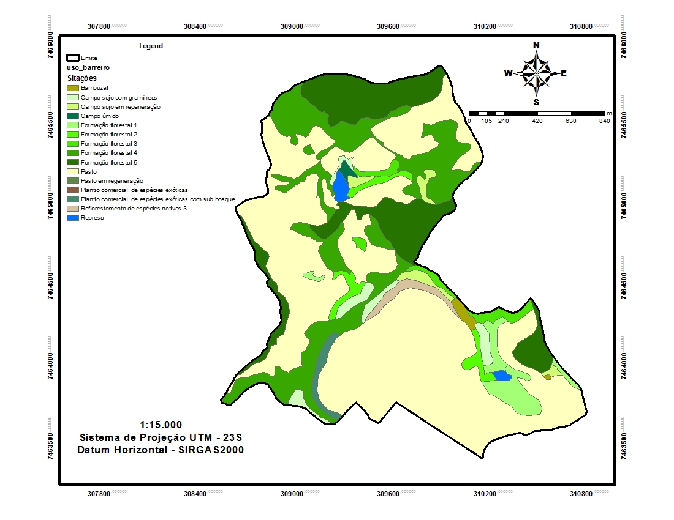
Figura 4 – Mapa de uso e ocupação do solo.

Resultados e Discussão
O mapa a seguir (Figura 5) mostra a distribuição das classes de fragilidade ambiental na área de trabalho, considerando a classe 1 como muito fragilizado, classe 2 fragilizado, classe 3 média, classe 4 conservado e classe 5 muito conservado. Foi possível constatar que, dos 56,84 hectares das áreas que sofrem influência dos fluxos de água 36,18% estão muito conservadas, 5,24% conservadas, 8,44% são de intensidade média, 9,66% estão fragilizados e 40,48% estão muito fragilizados, como mostra o gráfico a seguir (Figura 6).

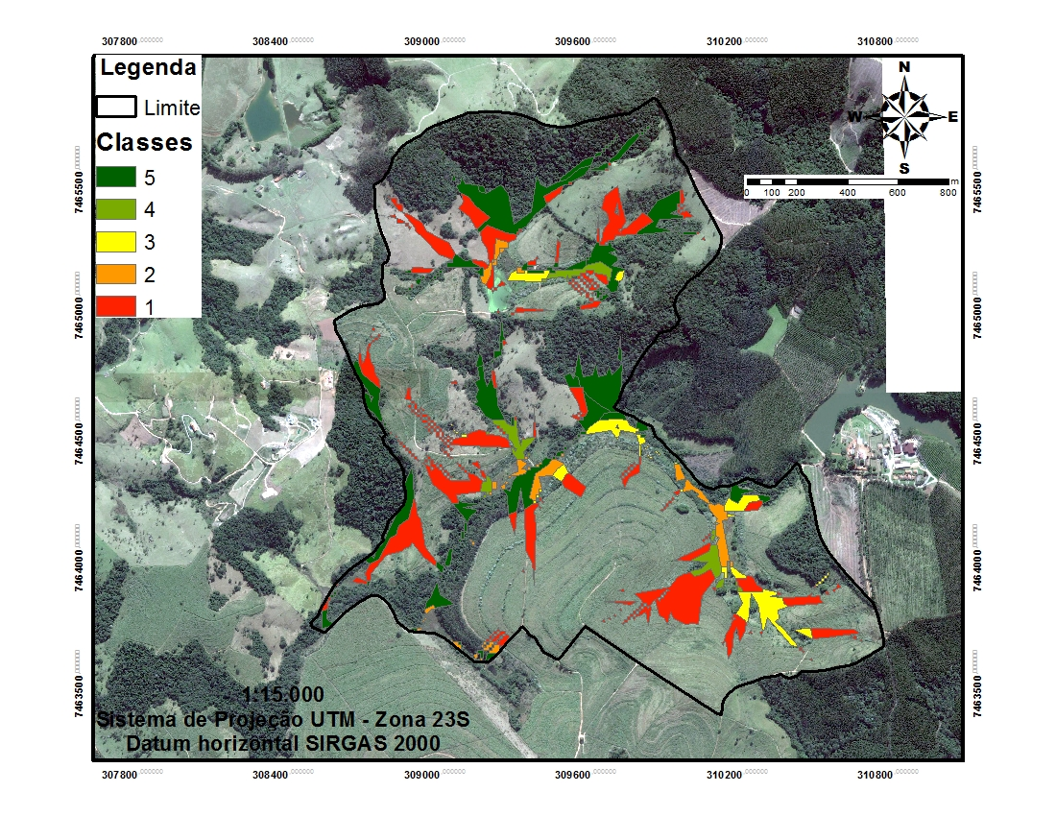
Figura 5 – Mapa de classes de fragilidade ambiental.

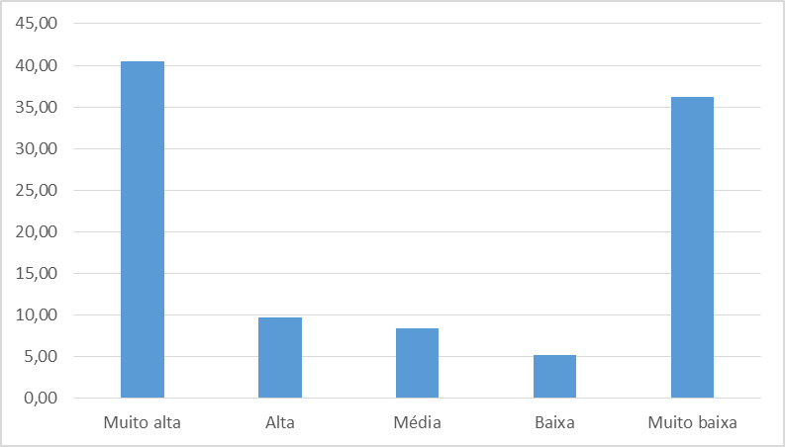
Figura 6 – Distribuição percentual dos índices de fragilização e classes.

Conclusões
A metodologia utilizada permitiu um entendimento do grau de complexidade dos níveis de fragilização da área em função dos fluxos de água.
Mostrou que mesmo sob forte influência dos fluxos de água as áreas que apresentaram situações ambientais com maiores características naturais tem a capacidade de manter os ambientes conservados.
Os resultados apresentados servem como diretriz fundamental para compor um plano de gestão ambiental com o intuito de mitigar e prevenir possíveis impactos ambientais nos solos e na água.
O trabalho pode ser replicado para diversas situações de gerenciamento de riscos ambientais.

Referências Bibliográficas
FREITAS, E. P. Análise integrada do mapa de uso e ocupação das terras da microbacia do Rio Jundiaí-Mirim para fins de gestão ambiental. 2012. 110f. Dissertação (Mestrado em Agricultura Tropical e Subtropical) - Instituto Agronômico de Campinas-IAC, Campinas.

ROSS, J. L. S. Análise empírica da fragilidade dos ambientes naturais e antropizados. Revista do Departamento de Geografia, FFLCH, USP, São Paulo, n 8. P. 63-74, 1994.

STASSUS, C. C. S.; PRADO FILHO, K. Geoprocessamento como prática biopolítica no governo municipal. Revista Administração Pública, Rio de Janeiro, v. 46(6). P. 1649-1669, 2012.

